课桌椅技术参数及配置

行号 | 商品名称 | 数量 | 单位 | 功能及材质 | 参数 | 图片
1 | 课桌 |  | 张 | 高度可调节 | 600*400*（720-800）MM | 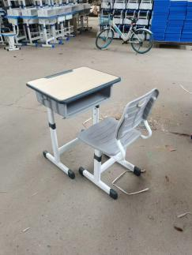
2 | 桌面板 |  |  | 采用高温高压一次成型人造板基材，四周PP塑料注塑封边一体成型，桌面尺寸为600×400mm，前端有笔槽。 | 600*400MM
3 | 屉箱 |  |  | 釆用厚度为0.6mm优质冷轧钢板模具挤压成型。 | /
4 | 桌架 |  |  | 具有升降功能，分四档，一档可升至720mm,最髙档位可升至800mm。桌腿外套竖管：30*60*1.2mm椭圆管、桌腿内套竖管：54*25*1.2mm椭圆管、桌腿下管：30*60*1.2mm椭圆管、桌脚拉管：30*60*1.2mm椭圆管。 | /
5 | 脚套 |  |  | 采用优质塑料一次性注塑成型，防止噪音以及避免刮伤地板。 | /
6 | 靠背椅 |  |  | 课椅靠背尺寸：外观宽430mm*高320mm；座垫尺寸：宽430mm*深385mm；靠背上宽430m m下宽400mm，最高处320mm最矮处275mm，上端带规格长90mm*35mm手提式设计；靠背中 间带有五条不少于5mm*160mm加强筋透气槽，两侧各带有不少于四条5mm*70mm加强筋透气槽 ；座板最宽处430mm最窄处395mm，座板深度最深处385mm最窄处360mm，采用内弧形设计，座板中间带有不少于五条不小于5mm*160mm加强筋透气槽，两侧各带有不少于六条不小于5mm*6 0mm加强筋透气槽。中间呈现下凹，下凹尺寸为28mm，座板背面设计两根20*40椭圆管连接槽，中心距为330mm，座板有品牌商标标识，（印刷、喷涂、粘贴等为无效）采用环保级PP一级新料一 体成型。8.桌椅钢架：椭圆/扁圆冷轧钢管，立柱、横管≥20*50mm，钢管厚度≥1.2mm，采用全周满焊焊接 而成，结构牢固，长期使用无摇晃、松散现象。9.桌椅脚套：采用环保级PP加耐磨纤维塑料一体而成，耐磨抗老化，贴合型设计，长期使用不脱落。 | /

